

ПРОФЕССИОНАЛЬНЫЙ СОЮЗ РАБОТНИКОВ ОБРАЗОВАНИЯ РФ
ПОЛЕВСКАЯ ГОРОДСКАЯ ОРГАНИЗАЦИЯ ОБЩЕРОССИЙССИЙСКОГО ПРОФСОЮЗА ОБРАЗОВАНИЯ

623383, г. Полевской, ул. Коммунистическая, д.23-а, офис 2, тел.8 34350 58959, е-mail: gavrilina_gf@mail.ru
Ежегодно 7 октября профсоюзы проводят акцию в защиту законных прав и интересов трудящихся, посвященную Всемирному дню действий "За достойный труд!". С 2023 года мероприятия акции вошли в План мероприятий ФНПР по реализации обязательств Генерального соглашения между общероссийскими объединениями профсоюзов, общероссийскими объединениями работодателей и Правительством Российской Федерации на 2024-2026 годы как инструмент популяризации и продвижения ценностей социального партнерства.
К рамках мероприятий к Всемирному Дню действий Профсоюзов «За достойный труд!» проводятся :
- Конкурс Агитационного профсоюзного плаката «За достойный труд!»
- В социальных сетях проходит ФЛЕШМОБ #ЛУЧШИЙСЛОГАНПРОФСОЮЗА.

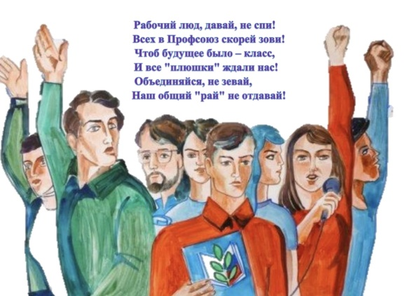 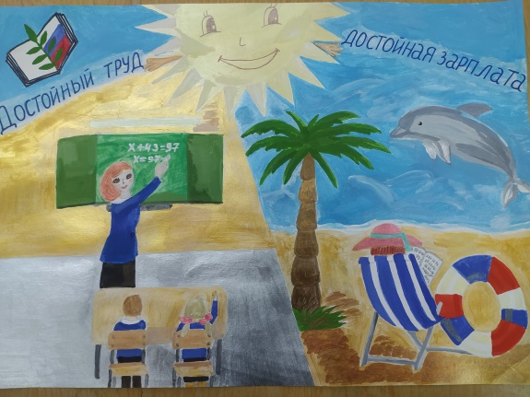Работа воспитателя МБДОУ Работа учителя МАОУ СОШ с УИОП № 13 «Детский сад №28» - Кругловой Тамары Неуйминой Людмилы Михайловны

